天津财经大学大学生公寓“一站式”社区文化艺术社团场地提升改造竞争性磋商公告链接：https://ctbpsp.com/#/bulletinDetail?uuid=2915c955-19db-4416-bb9d-18fba781b4bd&inpvalue=%E5%A4%A9%E6%B4%A5%E8%B4%A2%E7%BB%8F%E5%A4%A7%E5%AD%A6%E5%A4%A7%E5%AD%A6%E7%94%9F%E5%85%AC%E5%AF%93%E2%80%9C%E4%B8%80%E7%AB%99%E5%BC%8F%E2%80%9D%E7%A4%BE%E5%8C%BA%E6%96%87%E5%8C%96%E8%89%BA%E6%9C%AF%E7%A4%BE%E5%9B%A2%E5%9C%BA%E5%9C%B0%E6%8F%90%E5%8D%87%E6%94%B9%E9%80%A0&dataSource=0&tenderAgency=
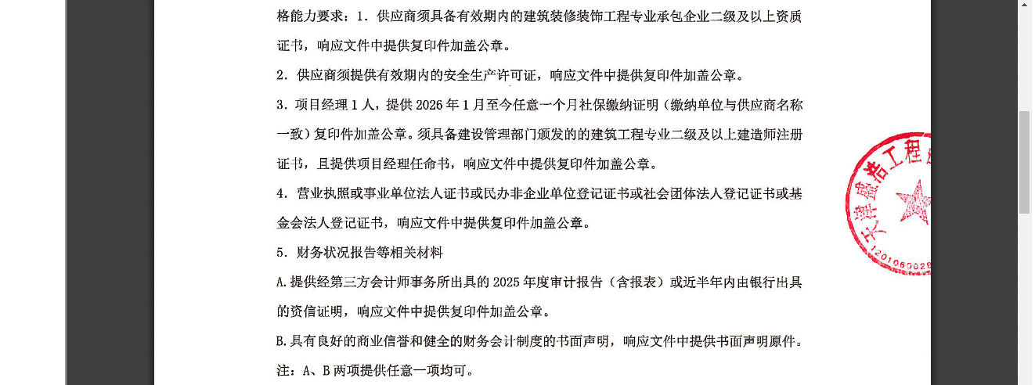链接截图：

